Guía de base de datos
Campo | Valor
ID documental | DOC-04-09
Versión | 1.0
Estado | BORRADOR — PENDIENTE DE VALIDACIÓN
Fecha de generación | 2026-10-16
Responsable | PENDIENTE DE ASIGNACIÓN
Evidencia base | rama feature/verificacion-seguridad, commit 4742737

Propósito
Explicar al desarrollador cómo se crea, evoluciona y revierte el esquema MySQL, y qué precauciones tomar.

Alcance
../backend/src/db.js, ../backend/src/migraciones/, ../backend/sql/003_registro_verificado.sql, ../backend/scripts/migraciones.js. El diseño detallado (columnas, relaciones) está en ../03_DISENO/05_DISENO_DE_BASE_DE_DATOS.docx y ../03_DISENO/07_DICCIONARIO_TECNICO_DE_DATOS.docx. [OBS] No se conectó a ninguna base durante la auditoría: el esquema se documenta a partir del DDL del código.

1. Conexión
Pool | Conexiones | Uso | Archivo
pool | min(DB_CONNECTION_LIMIT, 4), por defecto 3 | Consultas normales y transacciones con getConnection() | db.js:9
poolTransacciones | 1, multipleStatements: true | Lotes START TRANSACTION … COMMIT del registro, login y panel de solicitudes (un viaje a MySQL) | db.js:29
Fuente del padrón | Conexión aparte con PADRON_DB_URI o MYSQL_ADDON_URI (solo SELECT) | Sincronización | seguridad/padron.js

[OBS] El plan gratuito de MySQL en Clever Cloud admite 5 conexiones por usuario; el servidor usa hasta 4. Detenga el servidor antes de ejecutar scripts contra la misma base.

2. Ciclo de migración al arrancar
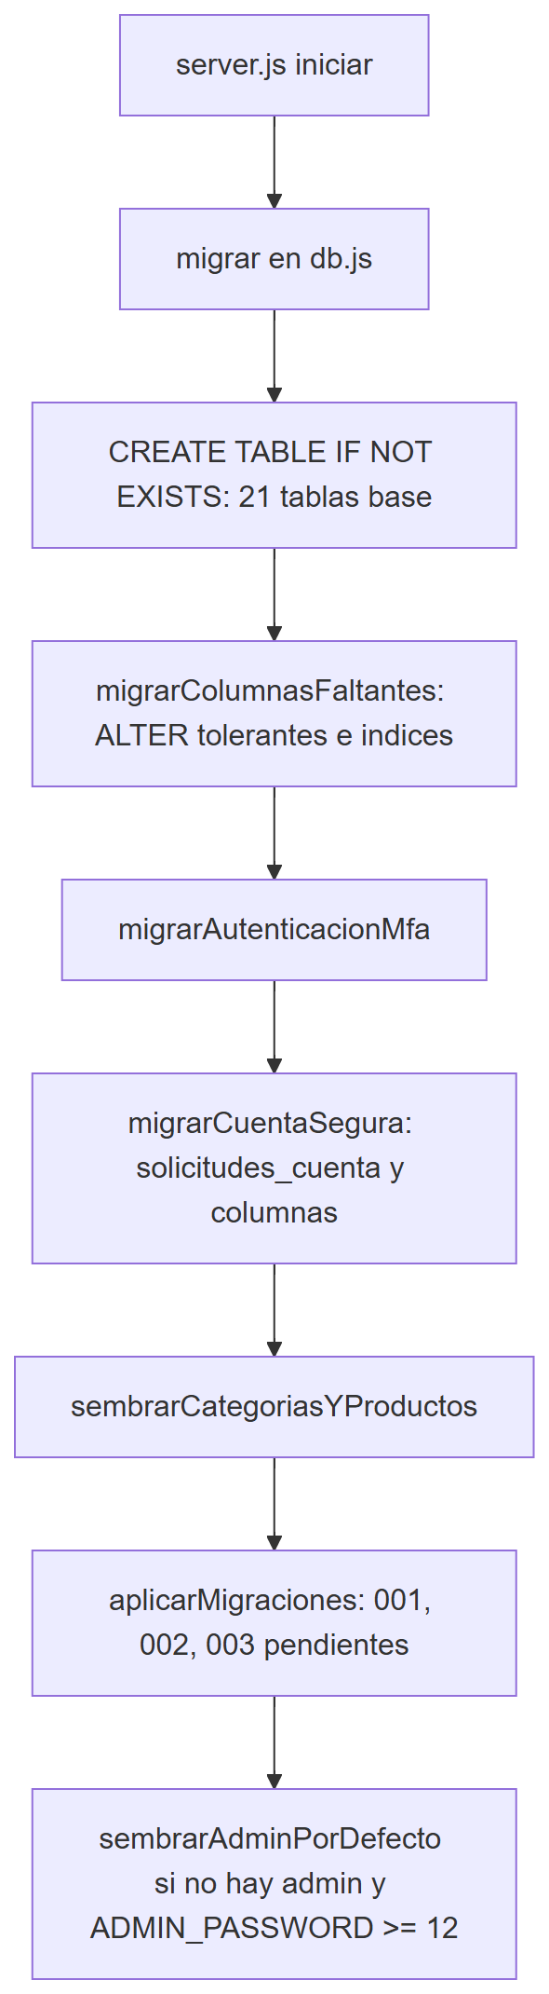
- [OBS] El DDL heredado ignora errores de "columna duplicada"; las migraciones versionadas se registran en schema_migraciones (version, descripcion, aplicada_en) y se aplican una sola vez.
- [OBS] El DDL de MySQL no es transaccional: cada paso es idempotente para que un arranque posterior complete una migración interrumpida.
- [OBS] Las semillas insertan 17 categorías, 47 productos de ejemplo (solo si la tabla de categorías estaba vacía) y referencias institucionales para cotización (precio 0, metadatos.cotizacion_requerida), sin duplicar por institucion_id + nombre.

3. Tablas (34)
Origen | Tablas
db.js (base) | clientes, datos_sensibles, categorias, productos, solicitudes_contacto, atenciones, usuarios, refresh_tokens, retos_mfa, pedidos, pagos, eventos_pago, comprobantes, correo_outbox, solicitudes_reenvio_comprobante, automation_outbox, faq_asistente, asistente_pendientes, detalle_pedido, reportes_cliente, auditoria
db.js (migrarCuentaSegura) | solicitudes_cuenta
migraciones/index.js | schema_migraciones
Migración 001 | productos_elegibilidad, verificacion_historial, documentos_verificacion, staff_permisos (+ columnas en clientes, usuarios, productos; auditoria.accion → VARCHAR(40))
Migración 002 | solicitudes_verificacion, verificacion_comprobaciones, identificadores_personales, autorizaciones_compra, automation_nonces (+ columnas en usuarios y clientes)
Migración 003 | padron_institucional, solicitudes_registro (+ usuarios.estado_cuenta)

Orden de creación y consultas de solo lectura: Base_de_Datos/.

4. Comandos de mantenimiento del esquema
cd backend
node scripts/migraciones.js estado
node scripts/migraciones.js revertir 003_registro_verificado --confirmo-perdida-de-datos
Acción | Efecto | Riesgo
estado | Lista 001–003 y si están aplicadas | Ninguno (lectura)
revertir 001… | Elimina staff_permisos, documentos_verificacion, verificacion_historial, productos_elegibilidad y columnas añadidas | Pérdida de decisiones, historial, documentos y permisos
revertir 002… | Elimina solicitudes, comprobaciones, identificadores, autorizaciones, nonces, columnas de superadmin y permisos heredados | Pérdida de datos de verificación
revertir 003… | Elimina solicitudes_registro, padron_institucional y usuarios.estado_cuenta | Pérdida de solicitudes; las cuentas vuelven a no tener estado

[OBS] revertir no restaura el código anterior: hay que volver a desplegar la versión correspondiente. Probado históricamente en MySQL 8 para la 001 (../docs/MODELO_DATOS.md) — evidencia histórica no reproducida.

5. SQL manual de la migración 003
../backend/sql/003_registro_verificado.sql es idempotente (usa information_schema + PREPARE para la columna) e inserta su registro en schema_migraciones. Úselo solo para revisión o aplicación controlada por un DBA: mysql <base> < backend/sql/003_registro_verificado.sql. PENDIENTE DE VALIDACIÓN.

6. Precauciones obligatorias
- Nunca apunte el .env de desarrollo ni los scripts de prueba a la base de Clever Cloud (incidente del 2026-10-13, ../docs/AUDITORIA_TECNICA.md §7).
- Respalde (mysqldump) y respalde DOCUMENTOS_DIR antes de cualquier despliegue o reversión.
- Las claves ENC_KEY, HMAC_KEY, CRYPTO_KEY(S) e IDENT_HMAC_KEY son necesarias para leer los datos cifrados: sin ellas un respaldo de la base no sirve (RSK-001).
- La suite de integración borra todas las tablas de la base indicada (se niega si no es local o su nombre no contiene test).
- Datos cifrados: no modifique a mano columnas *_cifrado/*_cifrada ni nit_hash; el AAD impide moverlos entre columnas.

Referencias
- Base_de_Datos/README.docx · Diagramas/mer-resumido.mmd
- ../06_IMPLEMENTACION/06_CONFIGURACION_DE_BASE_DE_DATOS.docx
- ../docs/MODELO_DATOS.md

